Universidad Nacional de Costa Rica
Escuela de Informática
Paradigmas de Programación · II Ciclo 2026
Proyecto Programado N.º 2
Sistema experto inteligente de diagnóstico automotriz
Alternativa A · Programación lógica en Prolog y programación estructurada en C
Casos de prueba
Entradas, expectativas, resultados obtenidos y evidencia
Integrantes
Danny Alfaro Sánchez
Caleb Alfaro Fulopp
Judith Zamora Hidalgo
Fecha de entrega: lunes 16 de noviembre de 2026
Contenido
1. Alcance y cómo reproducir 2
1.1 Resultado de la última ejecución de make test 2
2. Casos de razonamiento (plunit) 3
3. Casos de integración C ↔ Prolog 5
4. Casos de requisitos no funcionales 6
5. Casos adicionales de F07 a F13 7
6. Calibración de los umbrales 8
7. Evidencia: capturas de pantalla 9

1. Alcance y cómo reproducir
Este documento reúne los 15 casos de prueba que exige el enunciado (5 de razonamiento, 5 de integración JSON y 5 de requisitos no funcionales) y 10 casos adicionales de las funciones F07 a F13 (pruebas adicionales, explicación, acciones, historial y reporte). Todos corren sobre la base de conocimiento real (backend/hechos.pl) y el motor real, y todos pasan.
make test # pruebas Prolog (plunit) + controlador C + validadores C + integración con swipl real
make capturas # regenera las capturas de pantalla de evidencia (pruebas/evidencia/)
make calibrar # ventana válida de los umbrales tau_alto y tau_bajo
Las pruebas de integración y las capturas usan un historial y una carpeta de reportes temporales (variables SE_REGISTROS y SE_REPORTES), así que no modifican los datos reales del usuario.

1.1 Resultado de la última ejecución de make test
Conjunto | Archivo | Cantidad | Resultado
Razonamiento y operaciones en Prolog (plunit) | pruebas/pruebas_prolog.pl | 307 pruebas | 0 fallos
Controlador C (menú, validación, errores) | pruebas/pruebas_controlador.c | 89 comprobaciones | 0 fallos
Validadores de respuestas en C | pruebas/pruebas_c.c | 70 verificaciones | 0 fallos
Integración C ↔ swipl real y RNF | pruebas/pruebas_integracion.c | 125 verificaciones | 0 fallos

Columnas de las tablas: ID · Objetivo · Entrada · Expectativa · Resultado obtenido · Evidencia (prueba automatizada o captura) · Estado.

2. Casos de razonamiento (plunit)
Prueban el motor de inferencia en Prolog: hipótesis alternativas, el ejemplo del enunciado, los retrocesos y un resultado no concluyente. Unidad f12_razonamiento de pruebas/pruebas_prolog.pl.
ID | Objetivo | Entrada | Expectativa | Resultado obtenido | Evidencia | Estado
R1 | Escenario del PDF §6: hipótesis alternativas (RF-07, F06) | marcar chirrido_frenos=presente, pedal_freno_esponjoso=presente; diagnosticar | Pastillas ≈63 %, Líquido ≈44 %, Discos ≈31 %, los 3 inciertos y ordenados por P; no concluyente (prueba pendiente), 0 de 5 iteraciones; cada componente con su sistema | Pastillas 63,3 %; Líquido 44,2 %; Discos 30,6 % (todos incierto; siguen Zapatas/Servofreno/Manguera/Cilindro maestro al 14,6 %); concluyente=false; motivo=prueba_pendiente; iteraciones 0/5; sistema "Frenos" | test caso_r1_pdf_seccion6; captura f06_diagnostico_no_concluyente.png | PASA
R2 | Ejemplo de entrada del enunciado: relé, solenoide o circuito de control | marcar no_arranca=presente, motor_no_gira=presente, faros_tenues=ausente (+ hallazgo hall_medir_voltaje_bateria=normal); diagnosticar | Relé y circuito de control confirmados, solenoide como hipótesis (no descartado), todos del sistema Arranque; el ciclo pide primero la prueba del solenoide | Relé 85,4 % y Circuito de control 85,4 % (confirmado); Solenoide 33,3 % (incierto); prueba sugerida del solenoide; el voltaje queda en hallazgos_no_aplicados (se aplica cuando se pide esa prueba) | test caso_r2_ejemplo_arranque | PASA
R3 | Backtracking RB1 y RB3 (escenarios 1 y 2 de F11) con el PDF §6 | R1 + hallazgos acumulados: (a) espesor_pastillas normal; (b) + nivel_liquido severo; (c) + alabeo_disco normal | (a) RB1: Pastillas refutada (3,9 %), hallazgo conservado, pasa a Líquido. (b) RB3: Líquido confirmado (93 %), el motor vuelve al punto #1 y evalúa Discos. (c) Discos descartado; concluyente en 3 de 5; traza apilar, prueba, rb1, prueba, rb3, prueba, rb1 | (a) iteraciones 1, traza [apilar,prueba,rb1], sugerida: componente Líquido, pruebas_hechas conserva el espesor. (b) iteraciones 2, Líquido 93,1 % confirmado, sugerida: Discos. (c) concluyente=true, motivo sin_inciertos, 3/5, Discos 2,5 % y Pastillas 3,9 % descartados | tests caso_r3_rb1_refutacion_conserva_el_hallazgo, caso_r3_rb3_vuelve_al_punto_y_evalua_discos, caso_r3_final_concluyente_en_3_de_5; captura f06_diagnostico_concluyente.png | PASA
R4 | Backtracking RB2 (escenario 3 de F11): contradicción | marcar no_arranca=presente; marcar ralenti_inestable=presente; resolver_contradiccion elegido=ralenti_inestable. Además diagnosticar con ambos | R2b detecta el par incompatible; X se restaura al snapshot anterior (solo "no arranca"); se informa el par; al elegir "ralentí inestable" queda solo ese y se vuelve a R2. diagnosticar con el par devuelve motivo contradiccion y rb2 en la traza | contradiccion con par [no_arranca, ralenti_inestable] y restaurado=true; selección tras el choque = [no_arranca]; tras resolver = [ralenti_inestable]; diagnosticar: motivo=contradiccion, traza=[rb2 (no_arranca, ralenti_inestable)] | tests caso_r4_rb2_restaura_y_el_usuario_elige y caso_r4_rb2_tambien_en_la_traza_de_diagnosticar; captura f11_dialogo_rb2.png | PASA
R5 | Resultado NO concluyente | parametro max_iteraciones=2; R1 + los 3 hallazgos; diagnosticar | El ciclo se corta por límite de iteraciones y sigue siendo una respuesta ok (no un error) | concluyente=false; motivo=max_iteraciones; iteraciones 2/2 | test caso_r5_no_concluyente_por_max_iteraciones | PASA

3. Casos de integración C ↔ Prolog
Prueban el contrato JSON con peticiones reales a swipl desde el controlador en C (pruebas/pruebas_integracion.c).
ID | Objetivo | Entrada | Expectativa | Resultado obtenido | Evidencia | Estado
I1 | Operación catalogo_sintomas (F05) | petición real {op:catalogo_sintomas} lanzando swipl | Catálogo tomado de la KB, agrupado por sistema, solo tipo síntoma (sin hallazgos hall_*) | 50 síntomas, 0 hallazgos; primer sistema "Admisión y escape"; chirrido_frenos en "Frenos" | i1_catalogo (5 verificaciones); plunit el_catalogo_coincide_con_la_kb y sintoma_nuevo_en_la_kb_aparece_sin_tocar_c | PASA
I2 | Operaciones marcar_sintoma, quitar_sintoma, limpiar_sintomas, fijar_seleccion (F05) | marcar chirrido=presente, pedal=ausente, luz_check_engine=desconocido; quitar; limpiar; fijar | La selección que devuelve Prolog es la del panel; desconocido no entra al cálculo; limpiar deshabilita Diagnosticar | 3 marcados / 2 al cálculo; quitar → 2; limpiar → 0 y diagnóstico deshabilitado; fijar_seleccion ok | i2_seleccion; captura f05_seleccion_estados.png | PASA
I3 | Operación diagnosticar (F06) y validación de la respuesta en C | marcar chirrido y pedal presentes; Diagnosticar | Tabla ordenada por P con sistema; no concluyente 0/5; motivo y prueba sugerida | Pastillas 63 %, Líquido 44 %, Discos 31 % con sistema "Frenos"; concluyente=false, 0/5, prueba_pendiente, prueba sugerida presente | i3_diagnosticar; captura f06_diagnostico_no_concluyente.png | PASA
I4 | RB1 y RB3 vía diagnosticar con hallazgos acumulados (F11) | síntomas del PDF §6 + hallazgos uno a uno | Pastillas refutada tras la 1.ª prueba y se sugiere Líquido; Líquido confirmado tras la 2.ª; concluyente en 3 de 5 con Discos y Pastillas descartados; hallazgos mal formados no se aceptan | Se cumplieron las 7 verificaciones | i4_rb1_rb3 | PASA
I5 | Operaciones marcar_sintoma + resolver_contradiccion + cancelar_contradiccion (F11, RB2) con el controlador C | marcar no_arranca; marcar ralenti_inestable; resolver chirrido_frenos (ajeno); resolver ralenti_inestable; marcar no_arranca otra vez; cancelar | Diálogo con mensaje que nombra ambos síntomas; X restaurada; Diagnosticar bloqueado; elección ajena rechazada; la elección válida vuelve a R2; cancelar conserva el estado anterior | pendiente=1; mensaje contiene "incompatibles" y "Ralentí"; sel=[no_arranca]; elección ajena → aviso "uno de los dos" y sigue pendiente; elegir ralentí → sel=[ralenti_inestable]; nuevo choque → diálogo; cancelar → sel intacta | i5_rb2; captura f11_dialogo_rb2.png | PASA

4. Casos de requisitos no funcionales
RNF-01 (validaciones) y RNF-02 (gestión de errores): entradas inválidas, JSON mal formado, swipl caído, base de conocimiento inválida y ausencia de resultados.
ID | Objetivo | Entrada | Expectativa | Resultado obtenido | Evidencia | Estado
N1 | RNF-01 validación: entradas inválidas se rechazan ANTES del motor | controlador sin servidor alcanzable: marcar id=no_existe; marcar chirrido_frenos=quizas; diagnosticar sin síntomas. Luego con swipl: marcar_sintoma estado=quizas | Mensajes "no está en el catálogo", "Estado inválido" y "al menos un síntoma…"; ninguna llega a swipl. Con swipl, Prolog responde entrada_invalida y la selección no cambia | Los 3 mensajes esperados y la conexión nunca se abrió; Prolog: codigo entrada_invalida, selección intacta | n1_validacion; plunit rnf01_* (id inexistente, hallazgo como síntoma, estado inválido, argumentos faltantes) | PASA
N2 | RNF-02 JSON malformado | línea cruda "{esto no es json" escrita al stdin de swipl | estado=error, codigo=json_invalido, y el servidor sigue atendiendo | Respuesta con codigo json_invalido; el ping siguiente responde ok | n2_json_malformado | PASA
N3 | RNF-02 swipl caído | marcar chirrido=presente; matar swipl (SIGKILL); marcar pedal; diagnosticar; Reintentar | Error de conexión en pantalla (diálogo con Reintentar), selección y catálogo intactos, sin reabrir swipl por detrás; al Reintentar se reabre y se reenvía la selección | "Error de conexión: no se pudo escribir a swipl"; sel.n=1; diagnosticar no dibuja y avisa; tras Reintentar sel.n=2 con chirrido presente y el diagnóstico funciona con el proceso nuevo | n3_swipl_caido; captura f12_rnf_swipl_caido.png | PASA
N4 | RNF-02 KB inválida | servidor con KB rota (pruebas/servidor_kb_rota.pl); cargar catálogo; diagnosticar | kb_invalida con la lista de problemas, catálogo deshabilitado, diagnóstico bloqueado con mensaje, aplicación y swipl en pie | "Error de Prolog (kb_invalida): la base de conocimiento es inválida" + 2 problemas; catalogo_ok=0; "No hay catálogo de síntomas…"; swipl vivo | n4_kb_invalida; captura f12_rnf_kb_invalida.png | PASA
N5 | RNF-02 sin hipótesis / sin_resultados | servidor con un síntoma sin componentes (pruebas/servidor_sin_hipotesis.pl): marcar sin_relacion=presente; Diagnosticar; diagnosticar con sintomas vacíos; luego agregar chirrido_frenos | "No hay hipótesis con los síntomas ingresados" y sugerencia de agregar síntomas (no es error); sin síntomas el contrato responde sin_resultados; al agregar un síntoma útil se recupera | Ambos textos presentes, aviso no marcado como error; estado sin_resultados; segundo diagnóstico muestra la tabla | n5_sin_hipotesis; captura f12_rnf_sin_hipotesis.png | PASA

5. Casos adicionales de F07 a F13
No cuentan entre los 15 mínimos; documentan las funciones que se agregaron después: pruebas adicionales, explicación, acciones, historial y reporte.
ID | Objetivo | Entrada | Expectativa | Resultado obtenido | Evidencia | Estado
A1 | F07: prueba recomendada y registro de su resultado (RF-12) | PDF §6 (chirrido_frenos y pedal_freno_esponjoso presentes); recomendar_pruebas; registrar_resultado_prueba medir_espesor_pastillas_freno = normal | Pendiente: medir el espesor de las pastillas (Rp 70 %), con normal/leve/severo; al registrar normal, Pastillas baja a ≈3,9 % y la prueba no se vuelve a sugerir | Pendiente medir_espesor_pastillas_freno, Rp 70,0 %, 3 resultados; tras registrar: Pastillas 3,9 %, iteración 1, siguiente pendiente: líquido de frenos; la prueba figura como realizada | plunit pendiente_del_pdf, registrar_actualiza_probabilidad, realizada_no_se_vuelve_a_sugerir; i6_pruebas; captura f07_pruebas_registrada.png | PASA
A2 | F07 RNF: solo la prueba pendiente, resultados válidos, sin repetir | Registrar otra prueba (líquido) antes de la pendiente; resultado "enorme"; prueba inexistente; repetir la misma prueba | Se rechaza sin cambiar el diagnóstico: prueba_no_pendiente, entrada_invalida, ya_registrada | C rechaza antes de llamar a Prolog ("La prueba recomendada ahora es ..."); Prolog responde los códigos esperados y el diagnóstico guardado en memoria es idéntico al anterior | plunit errores_no_cambian_el_estado, no_se_registra_dos_veces; i6_pruebas | PASA
A3 | F07: cierre del ciclo sin pruebas pendientes | PDF §6 y los tres resultados: espesor normal, líquido severo, disco normal | Concluyente en 3 de 5; sin pendientes, con un mensaje explicativo (no una lista vacía) | concluyente=true, sin_inciertos, 3/5; mensaje "No hacen falta más pruebas: no quedan hipótesis abiertas por investigar." | plunit tres_resultados_concluyente; i6_pruebas; captura f07_pruebas_concluyente.png | PASA
A4 | F08: traza y explicación del razonamiento (RF-11) | PDF §6 con los tres hallazgos; explicar | La traza muestra Pastillas de 63 % a 3,9 %, el aporte +2,2 del pedal y +2,8 del líquido, y los retrocesos RB1 y RB3 | Traza de 11 eventos en 3 iteraciones: "baja de 63,3 % a 3,9 %", RB1, RB3, R10 con +2,8 y +2,2; un confirmado (Líquido) y dos acciones | plunit unidad explicacion; i8_explicacion; captura f08_explicacion.png | PASA
A5 | F08 + F11: RB2 en la traza, también desde el historial | marcar no_arranca y ralenti_inestable; resolver no_arranca; diagnosticar; explicar; guardar y explicar por id tras reiniciar | Dos eventos RB2 al inicio de la traza (restauración y elección); se conservan al leer el diagnóstico guardado | Traza: RB2 (se restauró la memoria), RB2 (el usuario eligió "El motor no arranca"), R2-R5...; igual con explicar {id} | plunit unidad explicacion_rb2 (5 pruebas); i8_explicacion; captura f08_explicacion_rb2.png | PASA
A6 | F09: acciones correctivas por Ra (RF-12) | PDF §6 con los tres hallazgos; acciones_correctivas. Sin hallazgos: acciones_correctivas | Purgar y cambiar líquido ≈88 %, Revisar fugas ≈47 %; sin confirmados: "Sin acciones: ningún componente confirmado"; el orden cambia si cambia la efectividad en la KB | Purgar 88,5 %, Revisar fugas 46,6 %, origen Líquido de frenos (93,1 %); sin confirmados el mensaje remite a la prueba recomendada; con efectividad 0,99 Revisar fugas pasa primero | plunit unidad acciones_correctivas (8 pruebas); i7_acciones; capturas f09_acciones.png y f09_sin_acciones.png | PASA
A7 | F10: guardar, listar y abrir diagnósticos (RF-14) | Sin diagnóstico y sin vehículo: guardar; registrar vehículo; guardar dos diagnósticos; cerrar y reabrir; listar; abrir el 2 | No se guarda sin diagnóstico ni sin vehículo, ni dos veces; tras reabrir siguen los dos; el abierto es igual al generado | Mensajes de RNF-01; números 1 y 2; "ya está guardado"; al reabrir la lista tiene 2; componentes, probabilidades, estados e iteraciones idénticos | plunit unidad historial; i9_historial; capturas f10_guardado.png y f10_historial.png | PASA
A8 | F10 RNF: historial dañado y error de escritura | Agregar una línea inválida a registros.txt y listar; guardar con el historial en una carpeta sin permiso | registros_corrupto con los registros válidos; error_escritura informado sin cerrar la aplicación | Se muestran los 2 válidos y el aviso de líneas dañadas; error_escritura en pantalla, el diagnóstico no queda como guardado | plunit unidad historial; n9_historial_corrupto | PASA
A9 | F13: reporte textual y exportación (RF-15) | Sin guardar: reporte; guardar el caso PDF §6; reporte; exportar dos veces en el mismo segundo; exportar a una carpeta sin permiso | sin_guardar; el reporte trae Líquido confirmado y sus acciones; el archivo no se sobrescribe; el error de escritura se informa | "Guarde el diagnóstico..."; "1. Líquido de frenos (Frenos): 93,1 %, confirmado" y "Purgar y cambiar el líquido de frenos" (88,5 %); segundo archivo con _2; "No se pudo crear ...: sin permiso de escritura" | plunit unidad reporte_textual (8 pruebas); pruebas_c (reporte); i10_reporte; captura f13_reporte.png | PASA
A10 | RNF-02: swipl se cae con pruebas, acciones o explicación en pantalla | Diagnóstico con una prueba registrada; matar swipl; registrar, pedir acciones o explicación; Reintentar | Error de conexión sin cambiar lo mostrado; al reconectar se repone el diagnóstico con sus hallazgos | Registro rechazado con error de conexión, pruebas y diagnóstico intactos; tras Reintentar sigue la misma prueba pendiente; acciones y explicación vuelven a funcionar | n6_pruebas_tras_caida, n7_acciones_error, n8_explicacion_error | PASA

6. Calibración de los umbrales
make calibrar busca la ventana de tau_alto y tau_bajo que clasifica bien 6 casos de expectativa conocida (R1, las tres etapas de R3, el ejemplo de arranque y un caso con un síntoma ausente):
- Ventana válida: tau_bajo en [0,0388; 0,1459) y tau_alto en (0,7215; 0,8698].
- Los valores del sistema (tau_bajo = 0,05 y tau_alto = 0,85) clasifican bien los 6 casos. El margen es estrecho: Pastillas queda en 3,9 % frente al umbral de 5 % y Relé de arranque en 85,4 % frente a 85 %. Es la tendencia a probabilidades extremas del Naive Bayes.
- El centro de la ventana sería tau_alto ≈ 0,80 y tau_bajo ≈ 0,09; los valores se mantienen para no cambiar los resultados de referencia del PDF §6.

7. Evidencia: capturas de pantalla
Capturas generadas con make capturas sobre la base de conocimiento real.
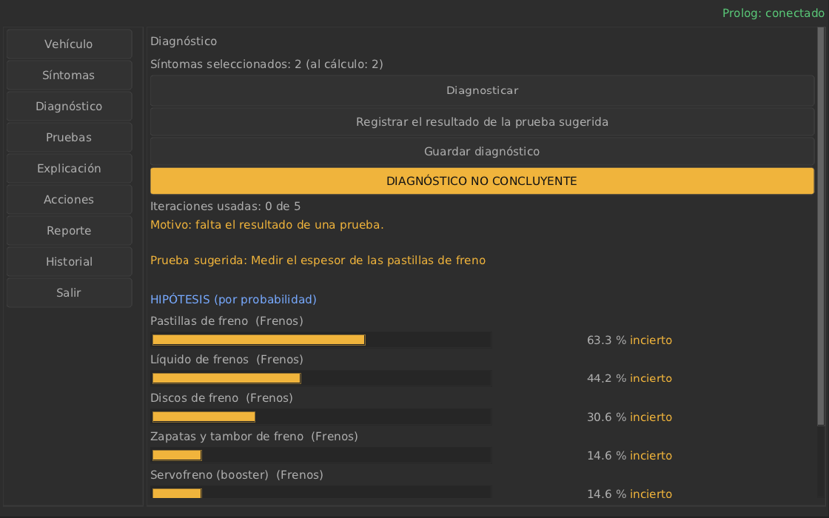  R1 / I3. Hipótesis alternativas del caso PDF §6. | 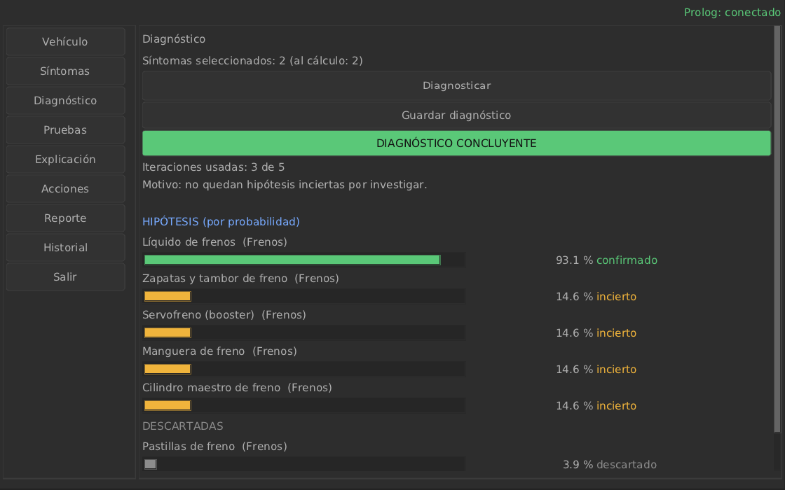  R3 / I4. Diagnóstico concluyente tras RB1 y RB3.
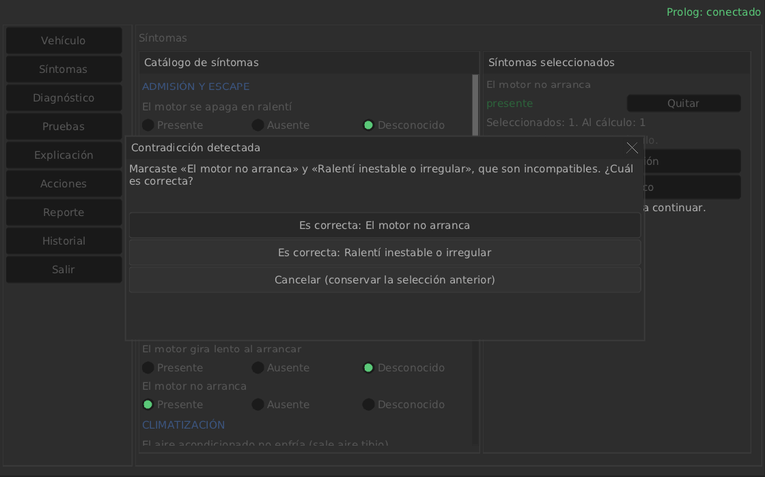  R4 / I5. Diálogo RB2 por síntomas incompatibles. | 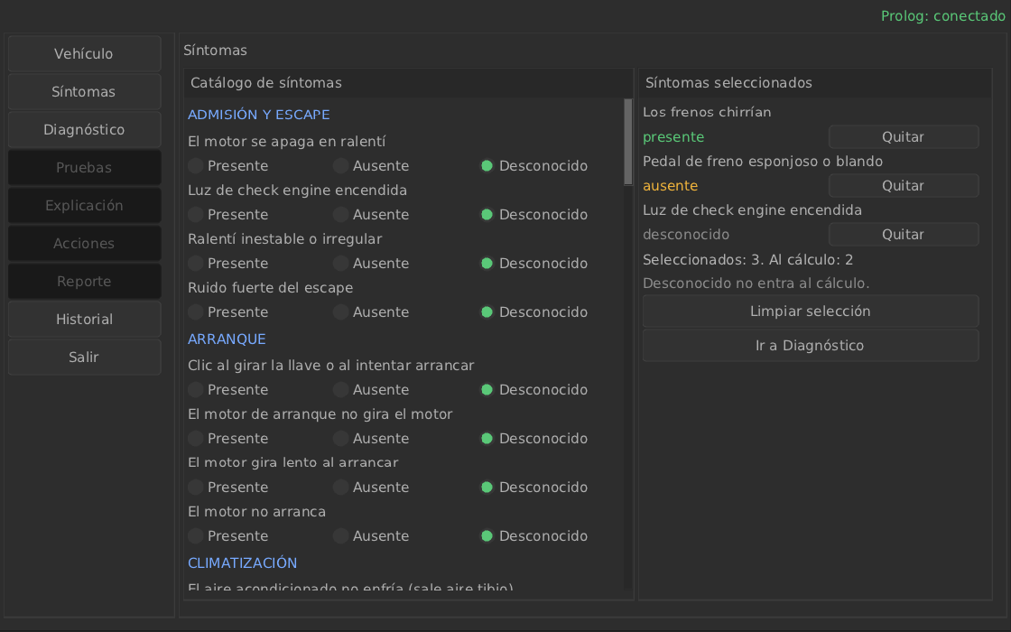  I2. Selección con estados presente, ausente y desconocido.
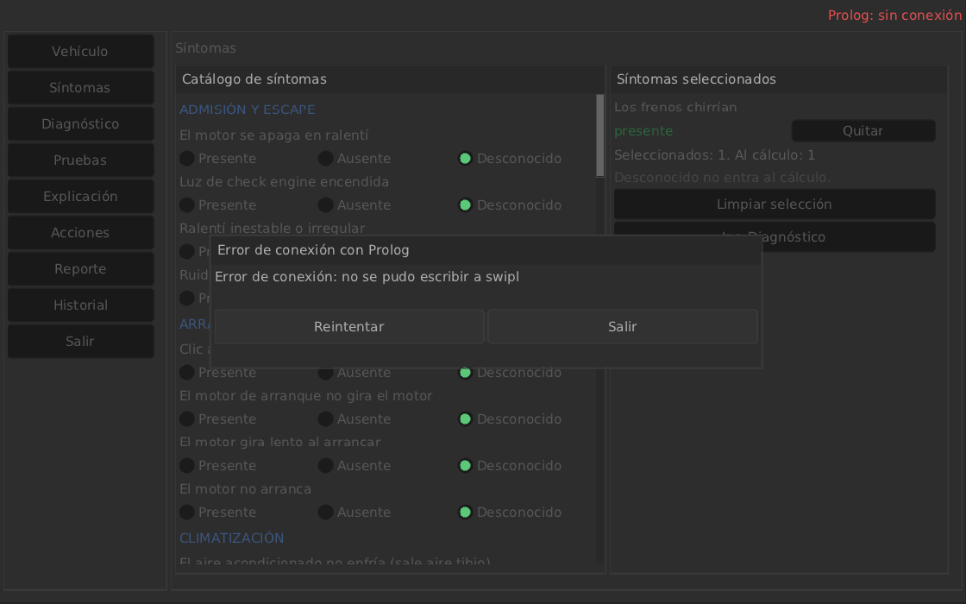  N3. swipl caído: diálogo de error de conexión. | 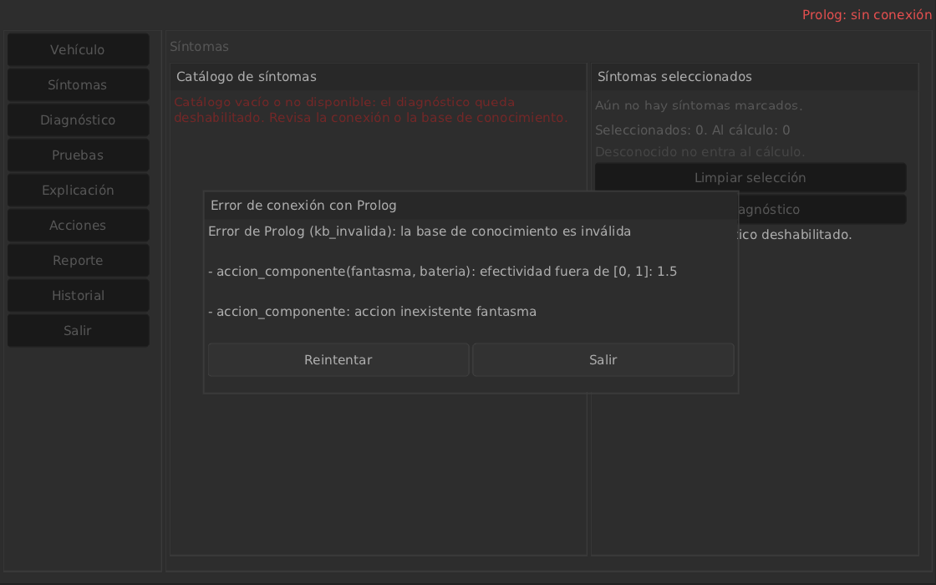  N4. Base de conocimiento inválida.
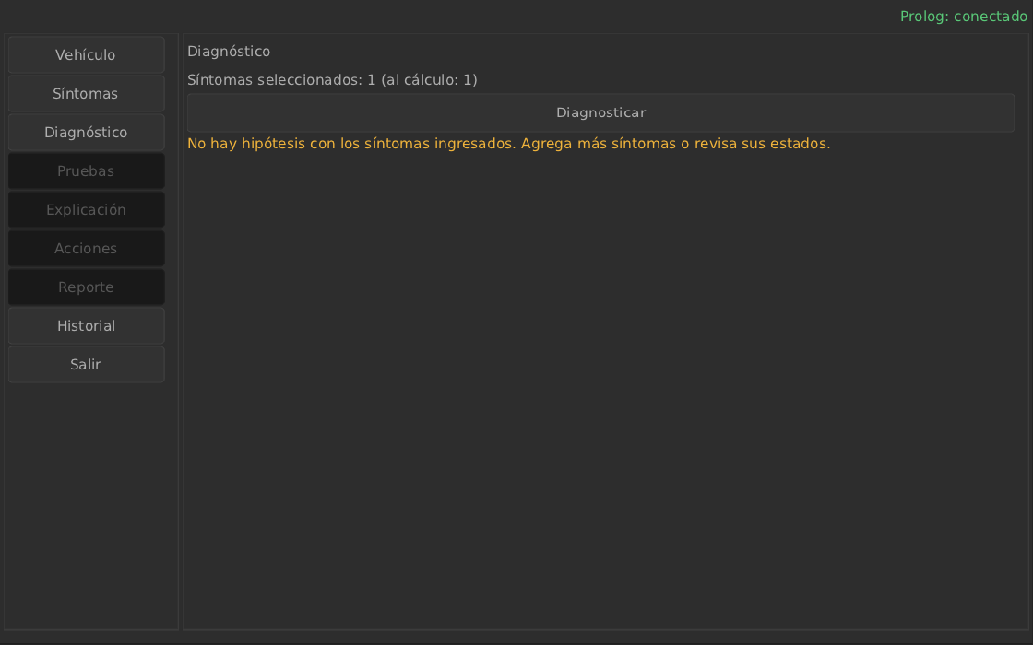  N5. Sin hipótesis con los síntomas ingresados. | 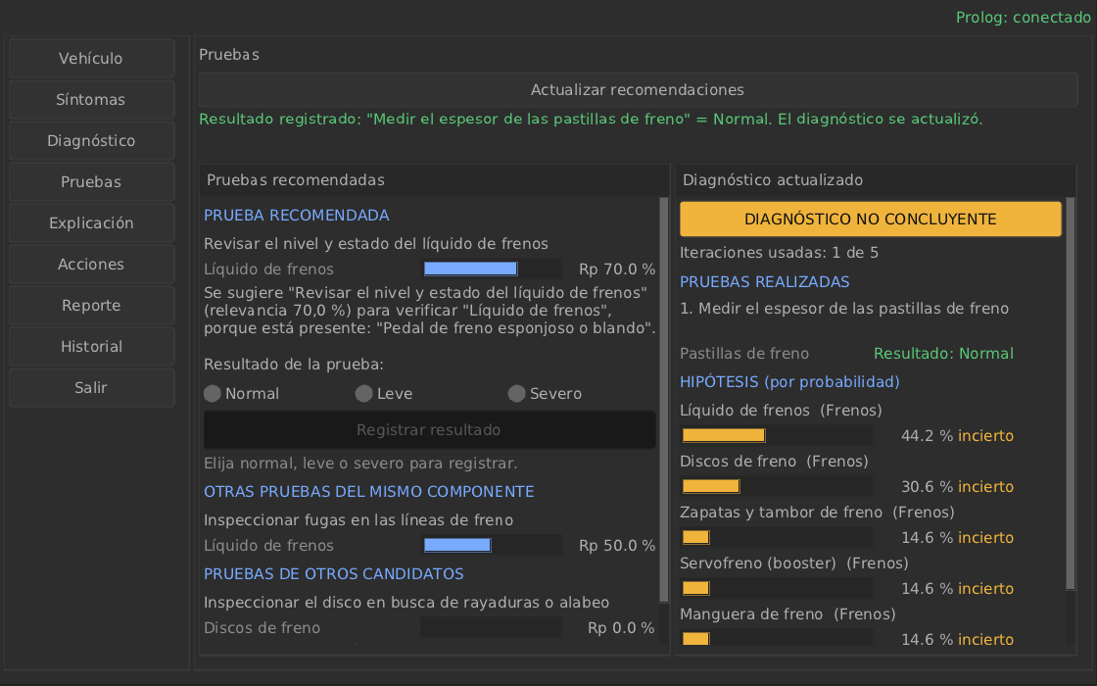  A1. Resultado de la prueba registrado.
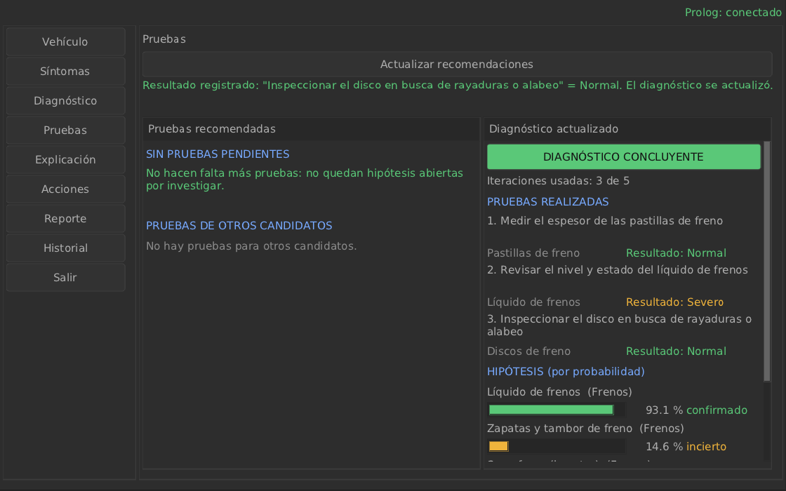  A3. Sin pruebas pendientes, diagnóstico concluyente. | 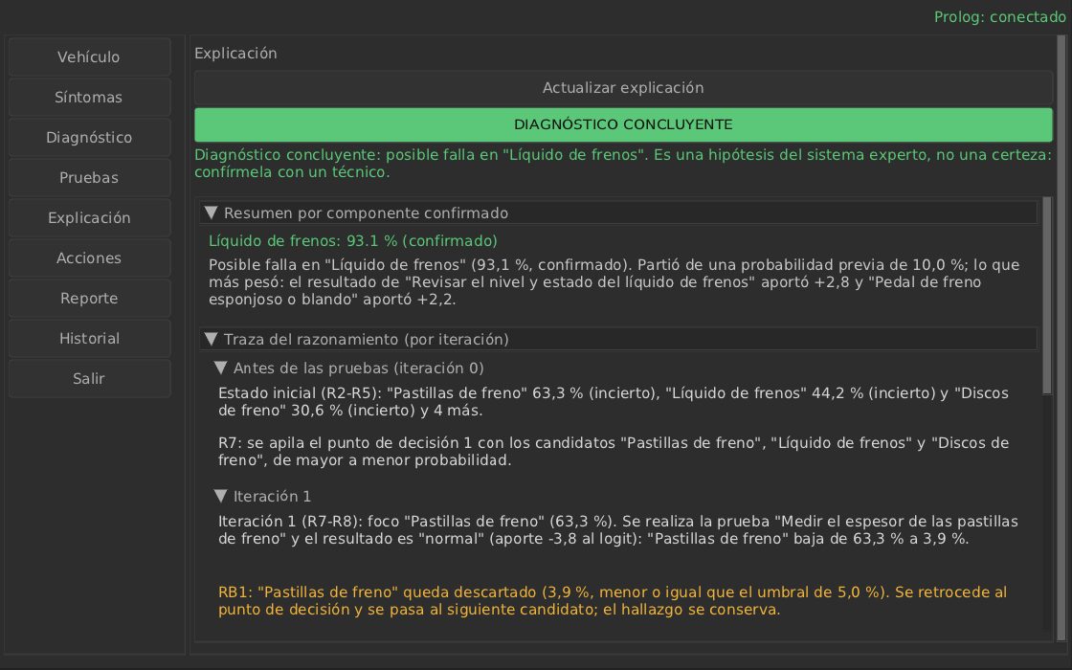  A4. Traza y explicación del razonamiento.
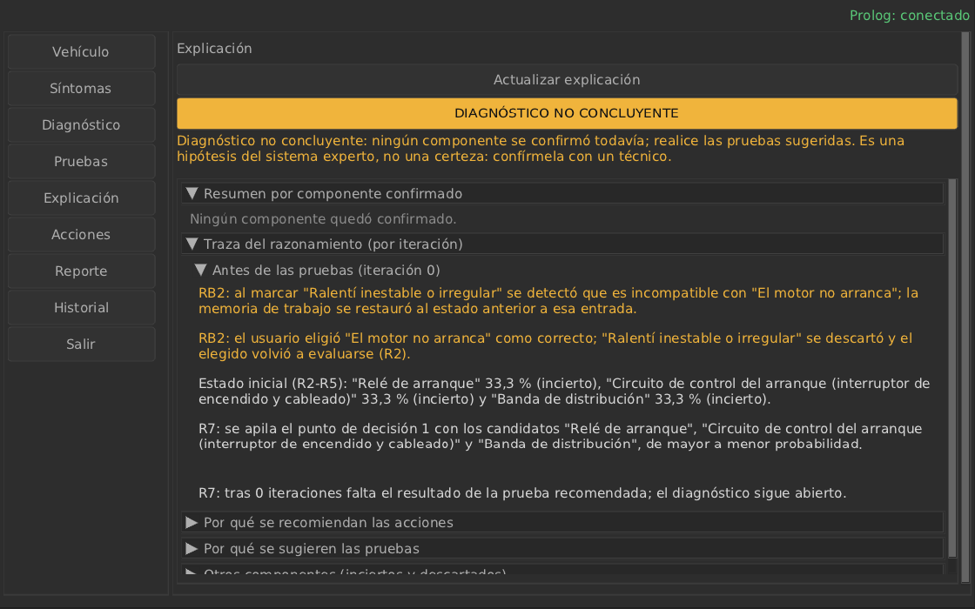  A5. RB2 al inicio de la traza. | 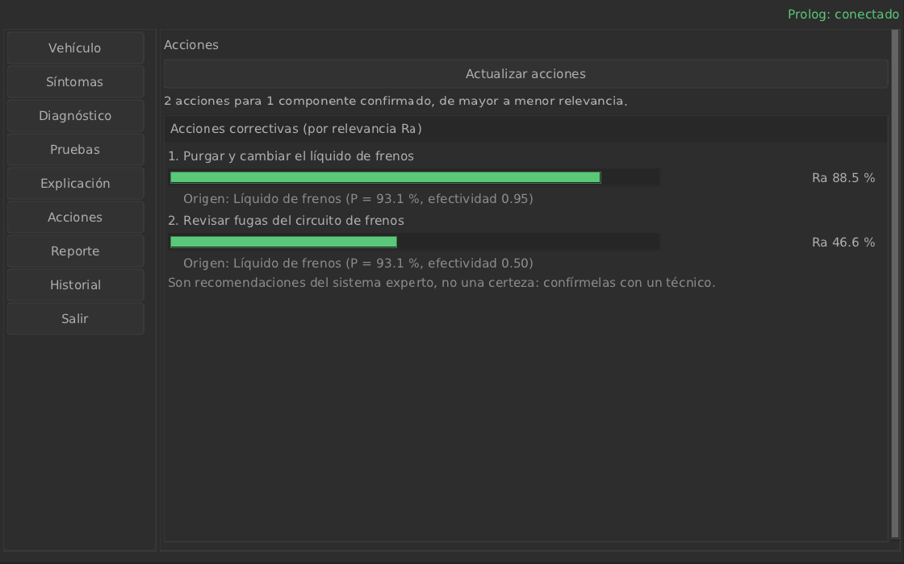  A6. Acciones correctivas por Ra.
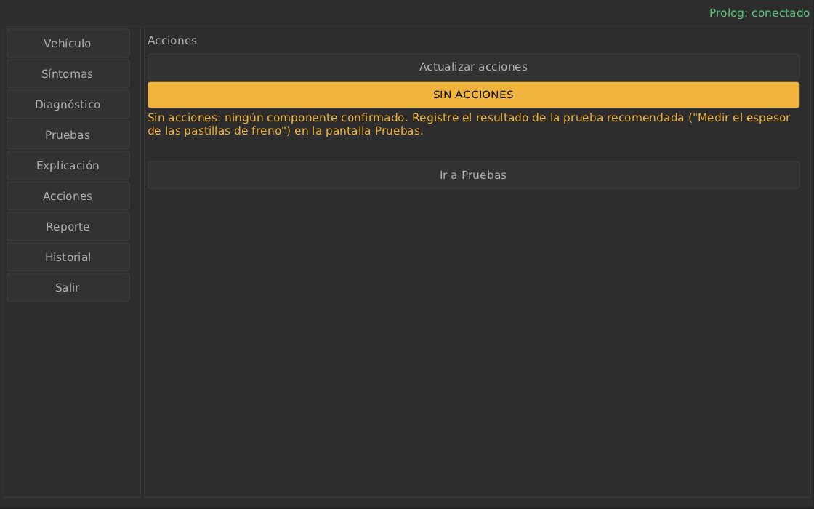  A6. Sin componentes confirmados. | 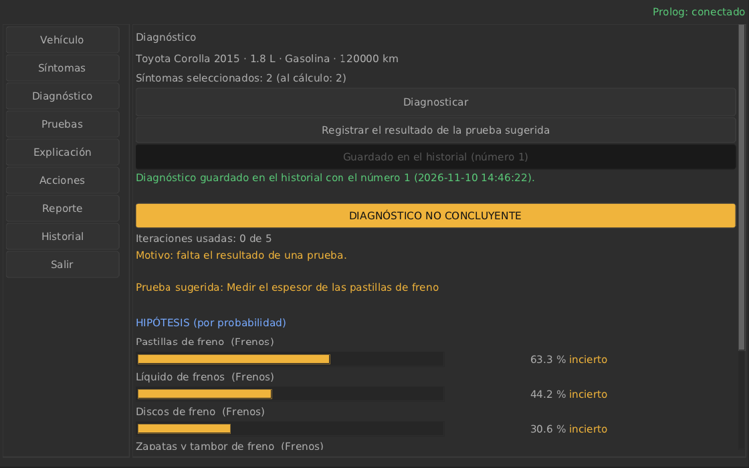  A7. Diagnóstico guardado en el historial.
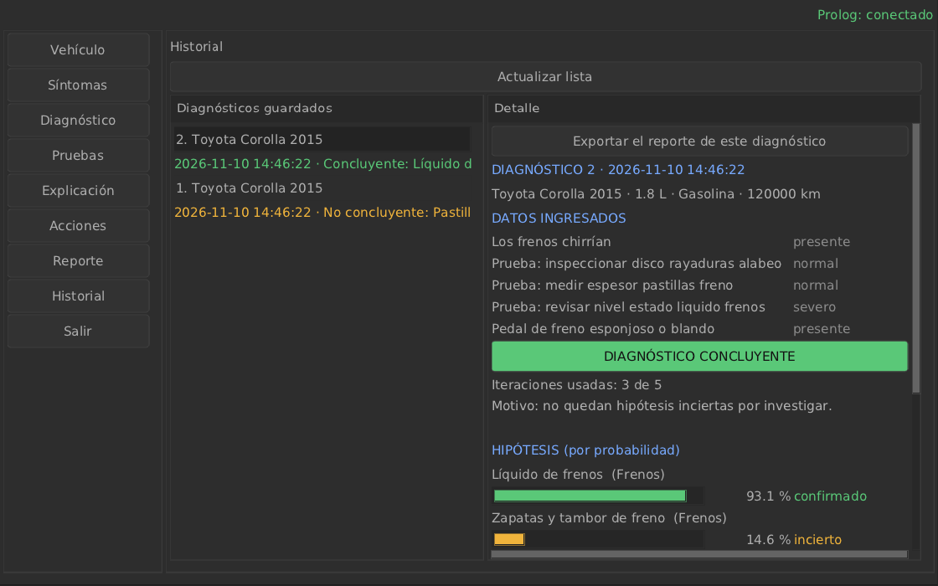  A7. Historial con el detalle de un diagnóstico. | 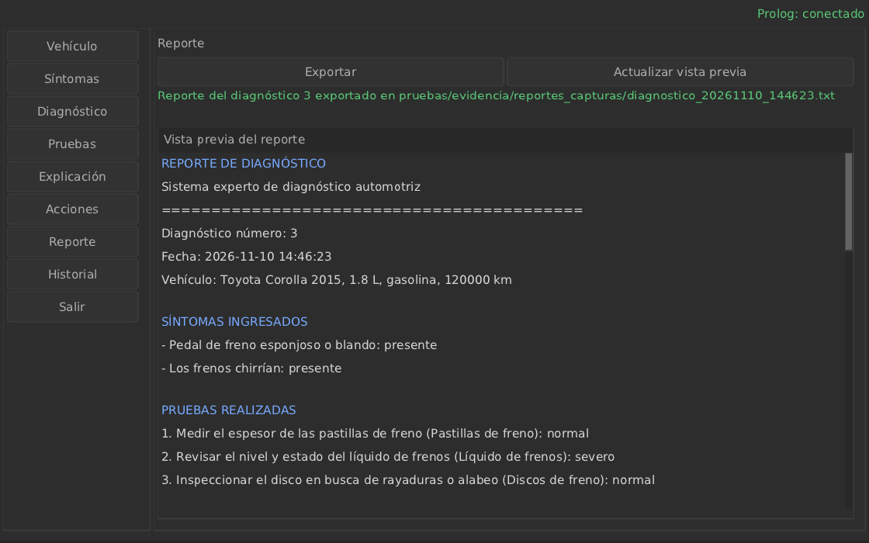  A9. Vista previa del reporte exportado.

